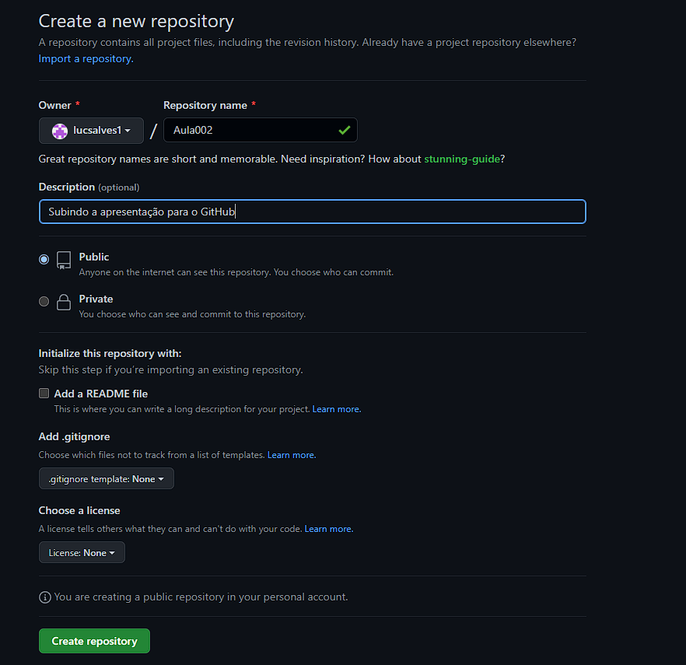  
  
  
**1. Criação do repositório Público no GitHub**  
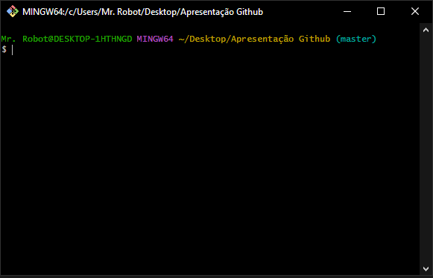  
  
**2. Abertura do Git no diretório contendo a apresentação a ser upada.**

**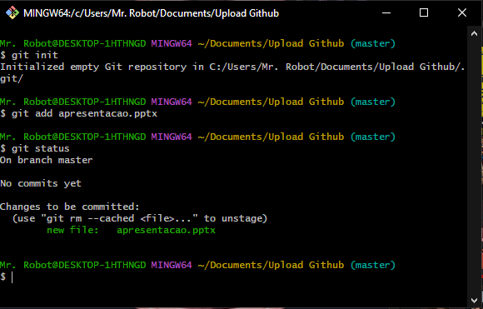  
  
3. Utilização do comando git init (que serve para iniciar um repositório no diretório selecionado)  
  
Utilização do comando git add (que serve para preparar os arquivos a serem commitados) + nome do arquivo .  
   
Utilização do comando git status (que serve para informar o status das operações no diretório atual)  
  
  
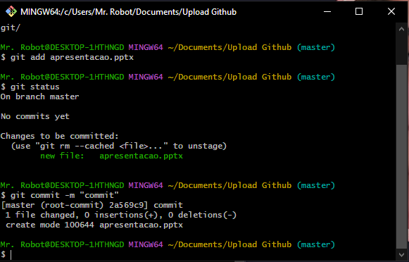  
  
4. Utilização do comando git commit (que serve para confirmar/comprometer as alterações feitas no diretório).  
  
  
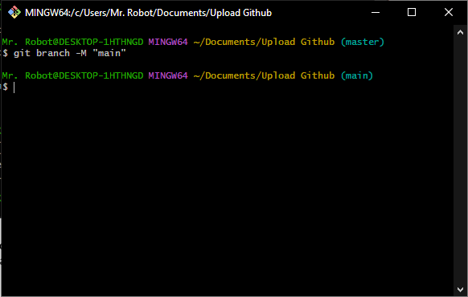  
  
5. Utilização do comando git branch (que serve para criação de uma nova branch)  
  
  
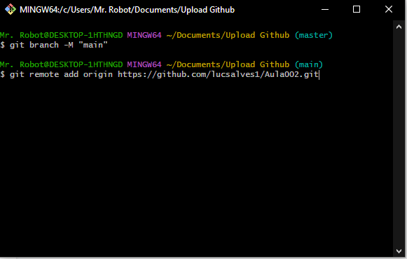  
  
6. Utilização do comando git remote (que serve para criar uma conexão do repositório local com o repositório a ser linkado) + url do repositório do GitHub  
  
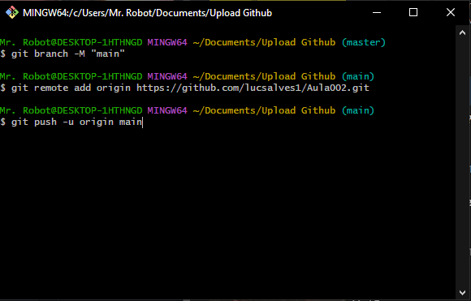  
  
7. Utilização do comando git push (que serve para “empurrar”/inserir as commits do repositório local no repositório escolhido).  
  
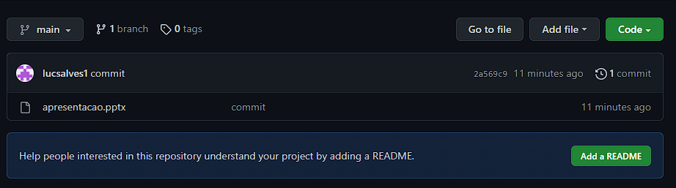  
  
8. Pronto! Apresentação upada no repositório do GitHub.  
  
  
Outros comandos não utilizados na inserção da apresentação e para que servem:  
  
- git clone (serve para clonar um repositório existente)  
  
- git merge (serve para juntar as ramificações criadas em uma determinada branch)  
  
- git pull (é o inverso do git push, serve para baixar arquivos de repositórios remoto)  
  
- git fetch (assim como git pull, serve para baixar conteúdo de repositórios remotos, porém de forma mais segura sem alterar o repositório local)  
  
- git diff (serve para comparar os arquivos/commits/diretórios no git)  
  
- git show (serve para mostrar os detalhes do commit atual)  
  
- git log (serve para visualizar o histórico de alterações/ações do repositório)  
  
- git config (serve para visualizar ou definir as configurações de operação do git)**